

**UNIVERSIDAD PRIVADA DE TACNA**

**FACULTAD DE INGENIERÍA**

**Escuela Profesional de Ingeniería de Sistemas**

**“Sistema de Control de Acceso Electrónico (SCAE-UPT)”**

Curso: *Calidad y Pruebas de Software*

Docente: Mag. Patrick Cuadros Quiroga

Integrantes:

***Antayhua Mamani, Renzo Antonio (2022074258)***

***Colque Ponce, Sergio Alberto (2022073503)***

**Tacna – Perú**

***2025***

|  |  |  |  |  |  |
| --- | --- | --- | --- | --- | --- |
| CONTROL DE VERSIONES | | | | | |
| Versión | Hecha por | Revisada por | Aprobada por | Fecha | Motivo |
| 1.0 | RAM, BAS, ACL | ELV | ELV | 30/01/2025 | Versión Original |

Sistema Integral de Control de Acceso Electrónico en la UPT

Documento de Arquitectura de Software

Versión *1.0*

|  |  |  |  |  |  |
| --- | --- | --- | --- | --- | --- |
| CONTROL DE VERSIONES | | | | | |
| Versión | Hecha por | Revisada por | Aprobada por | Fecha | Motivo |
| 1.0 | RAM, BAS, ACL | ELV | ELV | 30/01/2025 | Versión Original |

ÍNDICE GENERAL

1 Introducción 4

1.1 Propósito 4

1.2 Alcance 5

1.3 Definición, siglas y abreviaturas 5

1.4 Referencias 5

1.5 Visión General 5

2 Representación Arquitectónica 6

2.1 Escenarios 6

2.2 Vista Lógica 6

2.3 Vista del Proceso 6

2.4 Vista del Desarrollo 6

2.5 Vista Física 6

3 Objetivos y Limitaciones arquitectónicas 6

3.1 Disponibilidad 6

3.2 Seguridad 6

3.3 Adaptibilidad 6

3.4 Rendimiento 6

4 Análisis de Requerimientos 7

4.1 Requerimientos Funcionales 7

4.2 Requerimientos No Funcionales 7

5 Vistas de Caso de Uso 7

6 Vista Lógica 7

6.1 Diagrama Contextual 7

7 Vista de Procesos 7

7.1 Diagrama de Proceso Actual 7

7.2 Diagrama de Proceso Propuesto 7

8 Vista de Despliegue 7

8.1 Diagrama de Contenedor 7

9 Vista de Implementación 8

9.1 Diagrama de Componentes 8

10 Vista de Datos 8

10.1 Diagrama Entidad Relación 8

11 Calidad 8

11.1 Escenarios de Seguridad 8

11.2 Escenario de Usabilidad 8

11.3 Escenario de Adaptabilidad 8

11.4 Escenario de Disponibilidad 8

11.5 Otro Escenario 8

# Introducción

## Propósito

El propósito de este documento es proporcionar una descripción detallada de la estructura, componentes y diseño del sistema SCAE-UPT (Sistema Integral de Control de Acceso Electronico en la UPT). Servirá como guía principal para los equipos de desarrollo, implementación y mantenimiento, permitiendo una comprensión clara de la arquitectura del sistema. El objetivo principal del SCAE-UPT es la gestión del acceso al estacionamiento en la Universidad Privada de Tacna (UPT) mediante tecnologías avanzadas de autenticación por credenciales RFID, así como la automatización de notificaciones y reportes.

## Alcance

El alcance de este documento abarca los aspectos técnicos y funcionales del SCAE-UPT, detallando los elementos esenciales que componen la solución, como la autenticación por credenciales RFID, el registro de entradas y salidas de personas en la UPT, y la generación de reportes en formato PDF. La arquitectura documentada en el SAD contempla tanto el hardware (lectores RFID, computadora) como el software (Drivers de Arduino, base de datos para la gestión de registros) y su integración en la infraestructura de la UPT.

## Definición, siglas y abreviaturas

Este apartado contiene una lista de términos clave para la correcta comprensión de los conceptos y tecnologías utilizadas en el documento y en el desarrollo del SCAE-UPT:

* **SICAV-UPT:** Sistema Integral de Control de Acceso Electronico en la Universidad Privada de Tacna.
* **UPETINO:** Término usado para referirse a estudiantes, docentes o trabajadores afiliados a la UPT.
* **INVITADO:** Término usado para las personas que son ajena a la UPT.
* **RFID:** Siglas de "Radio Frequency Identification", es una tecnología que permite identificar objetos mediante ondas de radio de manera única para autenticar la identidad de UPETINOS mediante escaneo en el sistema.

## Referencias

Documento de Factibilidad: FD01-Documentacion_Factibilidad

Documento de Visión: FD02-Documentacion_Visión

Documento de SRS: FD03-Documentacion_SRS

## Visión General

Este documento SAD proporciona una visión completa de la arquitectura del sistema SCAE-UPT. Se describen las diversas vistas arquitectónicas que componen el sistema, como la vista lógica, la vista de procesos, la vista de despliegue y la vista de datos. También se detallan los requisitos funcionales y no funcionales, los casos de uso, y los componentes del sistema necesarios para lograr los objetivos de seguridad, eficiencia y adaptabilidad en la gestión del estacionamiento de la UPT. La arquitectura está diseñada para ofrecer una experiencia de usuario intuitiva y un alto nivel de seguridad, permitiendo a los equipos técnicos comprender cada aspecto del sistema y su funcionamiento integral.

# Representación Arquitectónica

## Escenarios

* **Escenario de Funcionalidad**

Necesidad: Permitir que los usuarios (guardias, administradores, docentes) puedan acceder al sistema SCAE-UPT en cualquier momento del día para gestionar y monitorear el control de acceso.

Solución: Mantener el sistema operativo 24/7, con mecanismos de respaldo y servidores redundantes para garantizar la disponibilidad continua. En caso de inconvenientes, se implementará una línea de soporte para dar acceso a usuarios autorizados.

Justificación: Al tratarse de un sistema de control de acceso y monitoreo en tiempo real, la disponibilidad continua es esencial para asegurar la operatividad del campus.

* **Escenario de Usabilidad**

Necesidad: Los guardias y administradores requieren una interfaz de usuario intuitiva y fácil de aprender para gestionar el acceso.

Solución: Implementar una interfaz gráfica sencilla y estructurada, con un diseño claro y botones de acción intuitivos.

Justificación: Un sistema fácil de usar permite que el personal se adapte rápidamente y reduce la probabilidad de errores en las tareas críticas de control de acceso y registro.

* **Escenario de Confiabilidad**

Necesidad: Garantizar que los usuarios confíen en el sistema y que el sistema mantenga la seguridad de los datos de acceso, y datos de usuarios (docentes y visitantes).

Solución: Implementar medidas de autenticación robusta, como cuentas de usuario con contraseñas seguras y autenticación por RFID , y proteger la base de datos con cifrado. Además, implementar auditorías y registros de acceso para identificar cualquier actividad inusual.

Justificación: La seguridad es esencial para mantener la confidencialidad de la información y dar confianza a los usuarios de que los datos almacenados están protegidos y que el sistema es seguro.

* **Escenario de Mantenibilidad**

Necesidad: Asegurar que el sistema SCAE-UPT sea fácil de mantener y actualizar para adaptarse a nuevas necesidades o resolver posibles fallos sin interrumpir el servicio.

Solución: Establecer un protocolo de mantenimiento programado, realizar revisiones constantes del sistema y contar con registros de errores que permitan detectar y solucionar fallos de manera proactiva.

Justificación: La mantenibilidad del sistema asegura que pueda adaptarse a cambios y seguir siendo confiable a largo plazo, además de permitir futuras actualizaciones con un mínimo impacto en la operatividad diaria del sistema.

## Vista Lógica

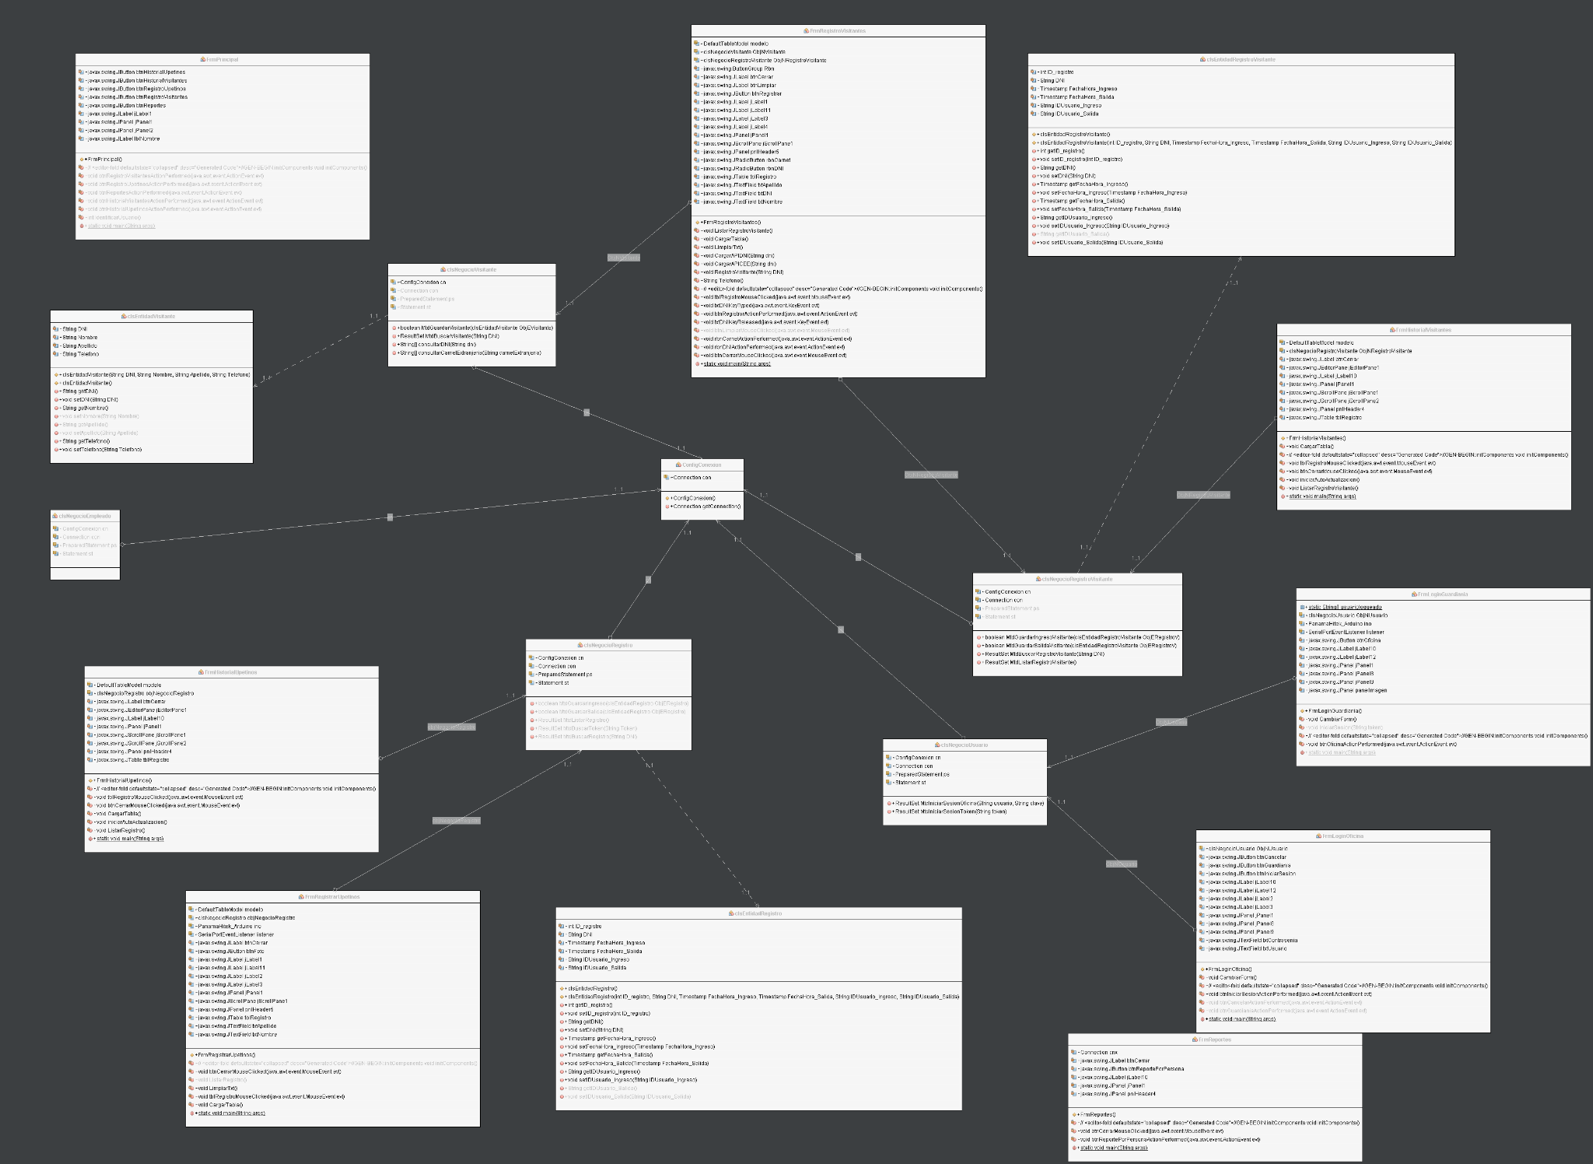

*Descripción: La Figura 1 muestra la estructura principal de las distintas clases que conforman el proyecto SCAE– UPT, las relacionas como sus cardinalidades, en la cual se observa que la mayoría de clases dependen de la clase ClsConexion, debido a que sin ella no podrían tener acceso a la base de datos.*

# Objetivos y Limitaciones arquitectónicas

## Disponibilidad

* **Objetivo**: Garantizar que el sistema SCAE-UPT esté disponible para el control de acceso al campus de la UPT en todo momento, especialmente en horarios de alta afluencia, minimizando tiempos de inactividad no planificados.
* **Limitación**: Habrá periodos de inactividad planificados para tareas de mantenimiento y actualización del sistema, durante los cuales algunas funcionalidades podrían no estar accesibles, como el registro automático de entradas y salidas.

## Seguridad

* **Objetivo**: Proteger los datos del sistema (información de vehículos y usuarios) y garantizar que solo usuarios autorizados (guardias y administradores) puedan acceder a las funciones de control y monitoreo.
* **Limitación**: Aunque se implementarán medidas de seguridad como autenticación mediante credenciales y cifrado de datos, la protección total contra todas las amenazas no puede garantizarse, especialmente frente a ataques cibernéticos avanzados.

## Adaptabilidad

* **Objetivo**: Asegurar que el sistema SCAE-UPT pueda adaptarse a cambios en los requisitos de la UPT, como la integración de nuevos módulos o la expansión de funciones para cubrir otros accesos en el campus.
* **Limitación**: La adaptabilidad del sistema puede estar restringida por limitaciones de recursos técnicos y financieros, lo que podría ralentizar la implementación de mejoras o nuevas funciones, particularmente si requieren rediseños importantes.

## Rendimiento

* **Objetivo**: Optimizar el rendimiento del sistema para asegurar que el reconocimiento de RFID funcione en tiempo real, brindando una experiencia de uso rápida y eficiente.
* **Limitación**: Aunque se aplicarán optimizaciones, el rendimiento podría verse afectado en situaciones de alta demanda o bajo cargas de procesamiento intensivas, como horas pico, lo cual podría generar un leve retraso en el procesamiento de imágenes y la actualización de datos en el sistema web.

# Análisis de Requerimientos

## Requerimientos Funcionales

Tabla 1. Cuadro de requerimientos funcionales. Fuente: Elaboración Propia.

|  |  |  |
| --- | --- | --- |
| **Escritorio** | **Web** | **Mixto** |

|  |  |  |  |  |  |  |
| --- | --- | --- | --- | --- | --- | --- |
| REQUERIMIENTOS FUNCIONALES | | | | | | |
| Código | Requerimiento Funcional | Descripción del Requerimiento | Prioridad | Urgencia | Estado de Desarrollo | Estabilidad |
| FRQ-Q001 | Visualizar estadística de los registros | El administrador visualiza un resumen de los registros mediante distintas graficas (pie: Niveles de Usuario, barras: Ingresos por hora y lineal: Ingresos por tipo de persona). | Alta | Inmediatamente | Validado | Alta |
| FRQ-Q002 | Mostrar perfil detallado | Se podrá visualizar más detalle con respecto a los datos del perfil seleccionado, como del mismo usuario que ingreso al sistema. | Alta | Inmediatamente | Validado | Alta |
| FRQ-Q003 | Registrar el ingreso y salida al campus | El guardia registrará el ingreso y salida de upetinos (mediante tarjeta RFID UHF) que entran al campus, como visitantes (mediante consulta DNI o CARNET DE EXTRANJERÍA) | Alta | Inmediatamente | Validado | Media |
| FRQ-Q004 | Generar Reportes | El usuario (Administrador, guardia) generar distintos tipos de reporte, entre los cuales están por Tipo, Persona, Rango de fechas o una fecha específica. | Alta | Inmediatamente | Validado | Media |
| FRQ-Q05 | Mostrar historial de registros. | El administrador y guardia pueden visualizar el historial de los registros de control de acceso electrónico. | Alta | Inmediatamente | Validado | Media |
| FRQ-Q006 | Bloquear las tarjetas RFID | El Administrador como el guardia podrán bloquear la tarjeta del usuario final (upetinos) en caso de robo o pérdida. | Alta | Inmediatamente | Validado | Media |
| FRQ-Q007 | Gestionar Usuarios | El Administrador tendrá acceso total para gestionar usuarios, configurar accesos y visualizar estadísticas. El Guardia de seguridad podrá registrar ingresos y verificar accesos. Los Empleados tendrán permisos limitados según sus necesidades | Media | Necesario | Validado | Alta |
| FRQ-Q08 | Mostrar los registros de acceso en tiempo real | El usuario (Administrador y Guardia) pueden visualizar los registros de acceso del día en tiempo real. | Media | Necesario | Validado | Media |
| FRQ-Q09 | Descargar Reportes | Se podrán descargar reportes en los siguientes formatos de archivo: PDF, EXCEL. | Media | Necesario | Validado | Media |
| FRQ-Q010 | Visualizar estadística Generales | Se podrá visualizar la cantidad de accesos, usuarios dentro del campus y alertas, asimismo un gráfico con la tendencia por día, semana y mes. | Alta | Inmediatamente | Validado | Alta |
| FRQ-Q011 | Identificación de usuarios con acceso restringido | Cuando un usuario con acceso restringido intente ingresar, el sistema deberá generar una notificación al Administrador y al Guardia de seguridad | Media | Inmediatamente | Validado | Alta |
| FRQ-Q012 | Filtros avanzados por usuario, rango de fechas, tipo de acceso. | Permitir la búsqueda y visualización de registros de acceso mediante filtros avanzados, incluyendo usuario específico, rango de fechas y tipo de acceso (entrada, salida, acceso denegado, entre otros). | Media | Necesario | Validado | Alta |
| FRQ-Q013 | Notificar a estudiantes o empleados sobre novedades del sistema. | Enviar notificaciones a upetinos (estudiantes y empleados) sobre novedades relevantes: actividad sospechosa. | Baja | Necesario | Validado | Alta |
| FRQ-Q014 | Consultar historial de acceso | El upetino puede ver el historial de sus registros de acceso propios. | Baja | Necesario | Validado | Alta |

## Requerimientos No Funcionales

Tabla 2. Cuadro de requerimientos no funcionales. Fuente: Elaboración Propia.

|  |  |  |
| --- | --- | --- |
| **Escritorio** | **Web** | **Mixto** |

|  |  |  |  |  |  |  |
| --- | --- | --- | --- | --- | --- | --- |
| REQUERIMIENTOS NO FUNCIONALES | | | | | | |
| Código | Requerimiento No Funcional | Descripción del Requerimiento | Prioridad | Urgencia | Estado de Desarrollo | Estabilidad |
| NFR-Q001 | Seguridad | Los administradores inician sesión mediante un usuario y contraseña. | Media | Necesario | Validado | Alta |
| Los guardias podrán autenticarse mediante una tarjeta RFID UHF. | Media | Necesario | Validado | Alta |
| Control de intentos fallidos de login (bloqueo tras varios intentos incorrectos). | Media | Necesario | Validado | Alta |
| NFR-Q002 | Tiempo de respuesta | El sistema debe realizar las operaciones correspondientes en menos de 3 segundos | Alta | Necesario | Validado | Alta |
| NFR-Q003 | Protección de datos | La plataforma deberá contar con autenticación segura (HTTPS) y roles de acceso bien definidos. | Alta | Urgente | Validado | Alta |
| NFR-Q004 | Compatibilidad | Acceso desde navegadores web modernos y dispositivos móviles. | Media | Necesario | Validado | Alta |

# Vistas de Caso de Uso

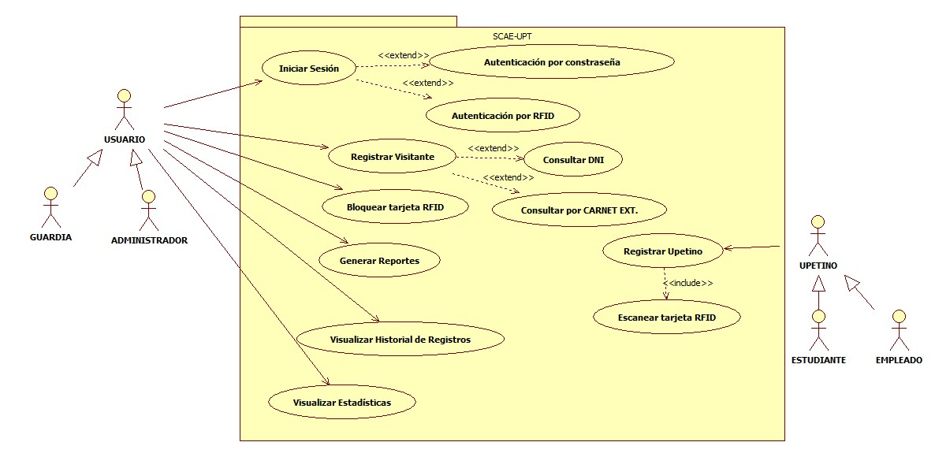

***Comentario:*** Tenemos el diagrama de Casos de Uso del Sistema Escritorio SCAE.

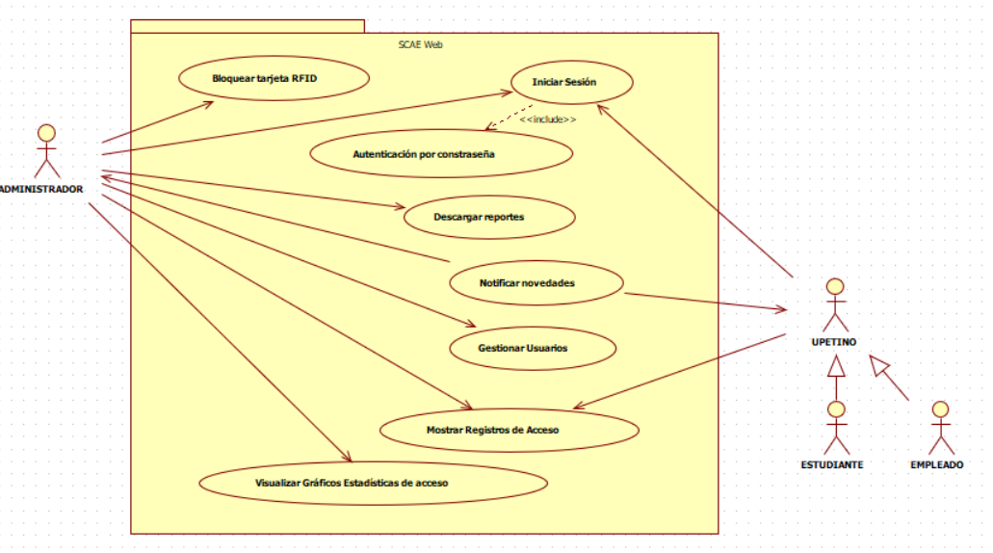

***Comentario:*** Tenemos el diagrama de Casos de Uso del Sistema Web SCAE.

# Vista Lógica

* 1. **Diagrama de Secuencia**

**6.1.1 Iniciar sesión por Contraseña**

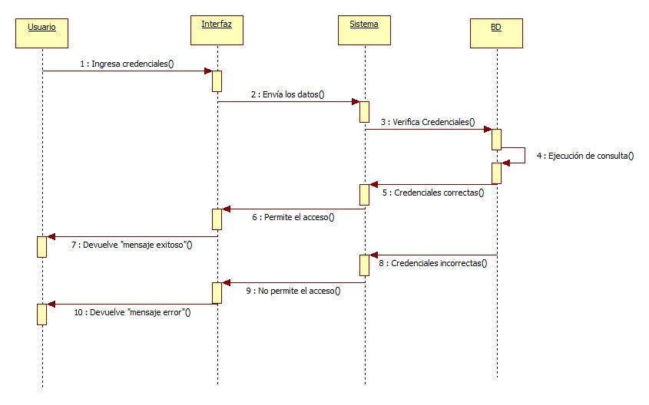

**6.1.2 Iniciar sesión por Contraseña**

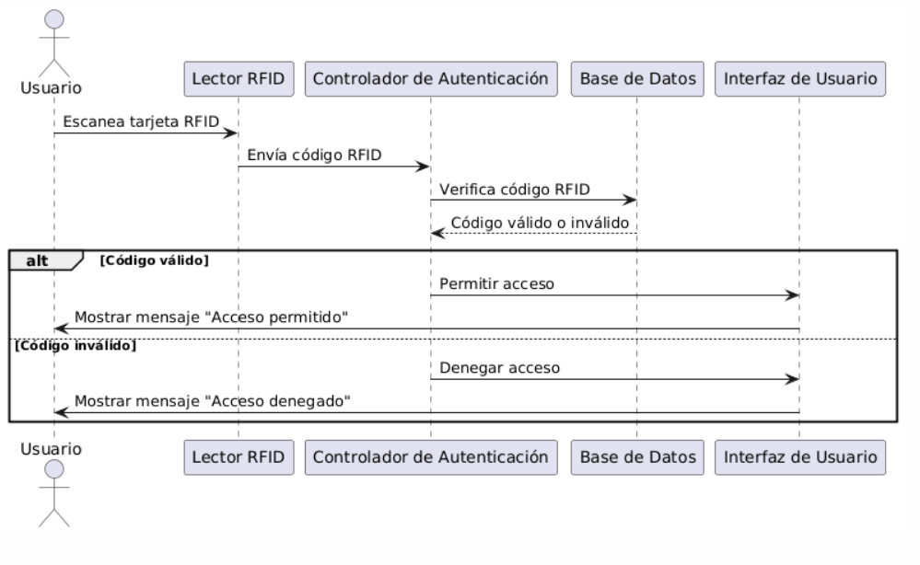

**6.1.3 Registrar Visitante**

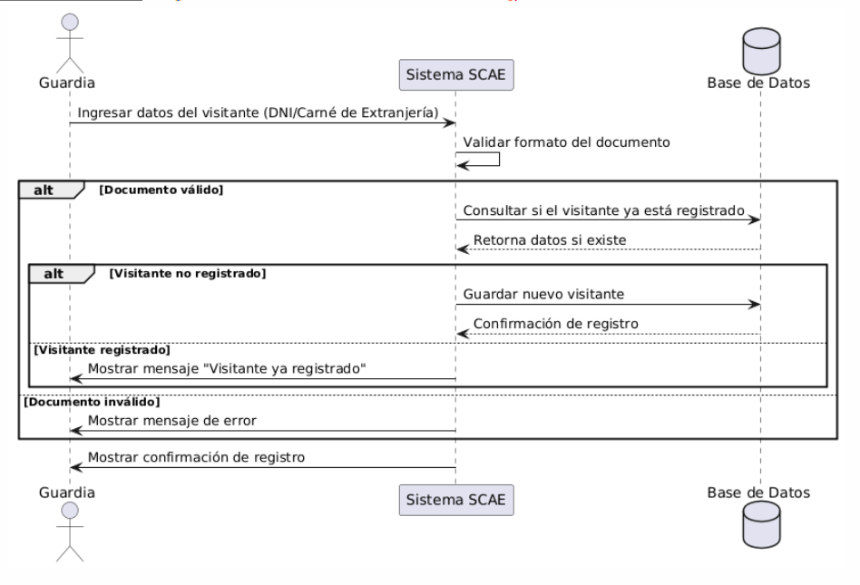

**6.1.4 Bloquear Tarjeta RFID**

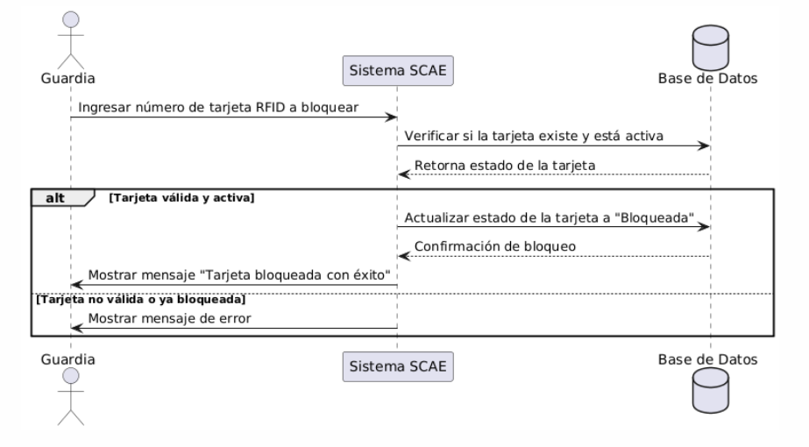

**6.1.5 Usuario Visitante**

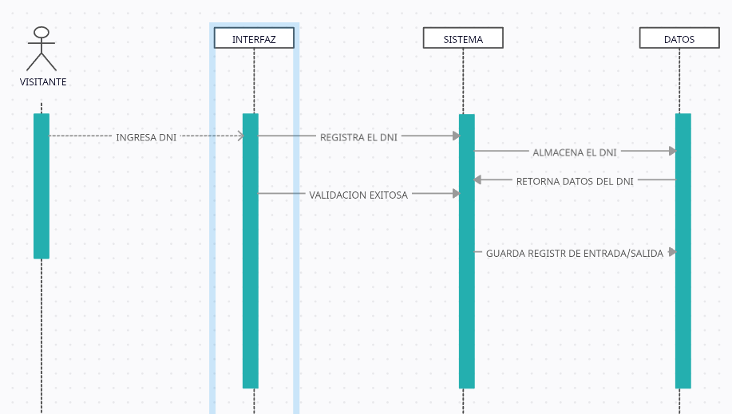

**6.1.6 Usuario Upetino**

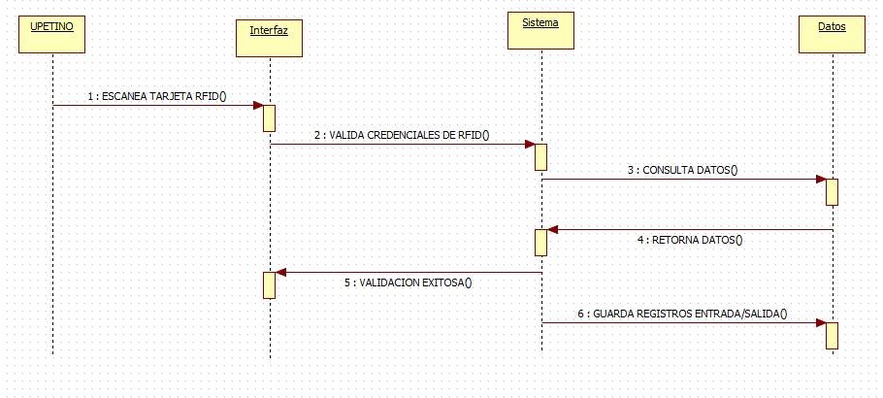

**6.1.7 Usuario Guardia**

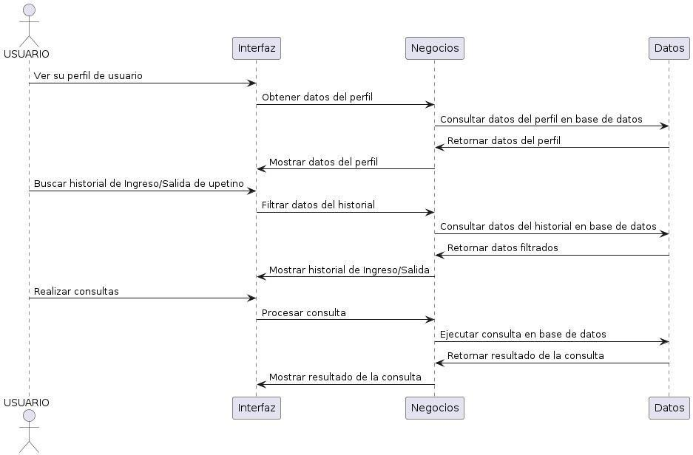

**6.1.8 Usuario Administrador**

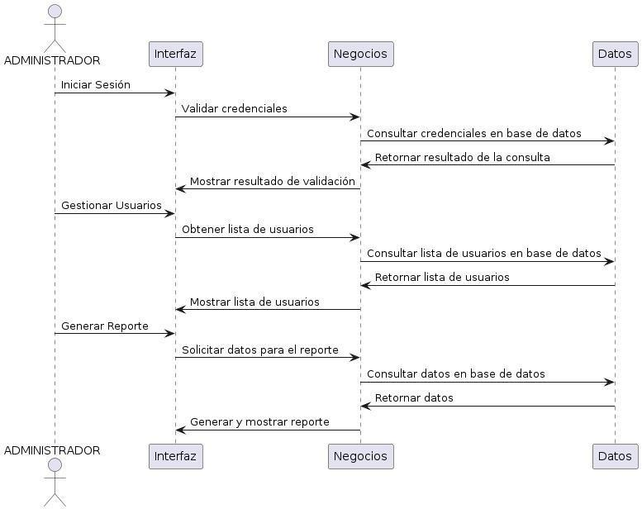

## Diagrama Contextual

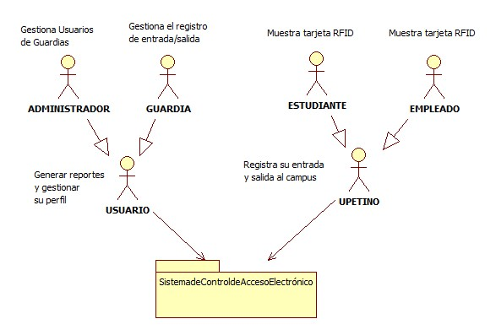

# Vista de Procesos

## Diagrama de Proceso Actual

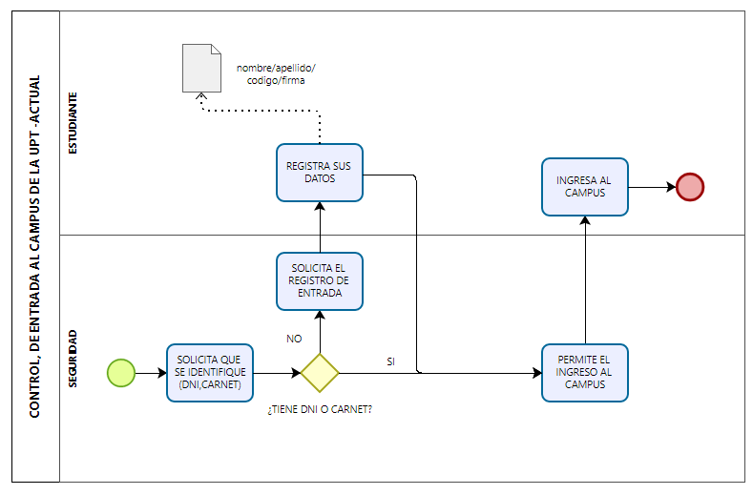

Descripción: El diagrama de procesos actual adjunto representa la situación real al momento del ingreso de los estudiantes

## Diagrama de Proceso Propuesto

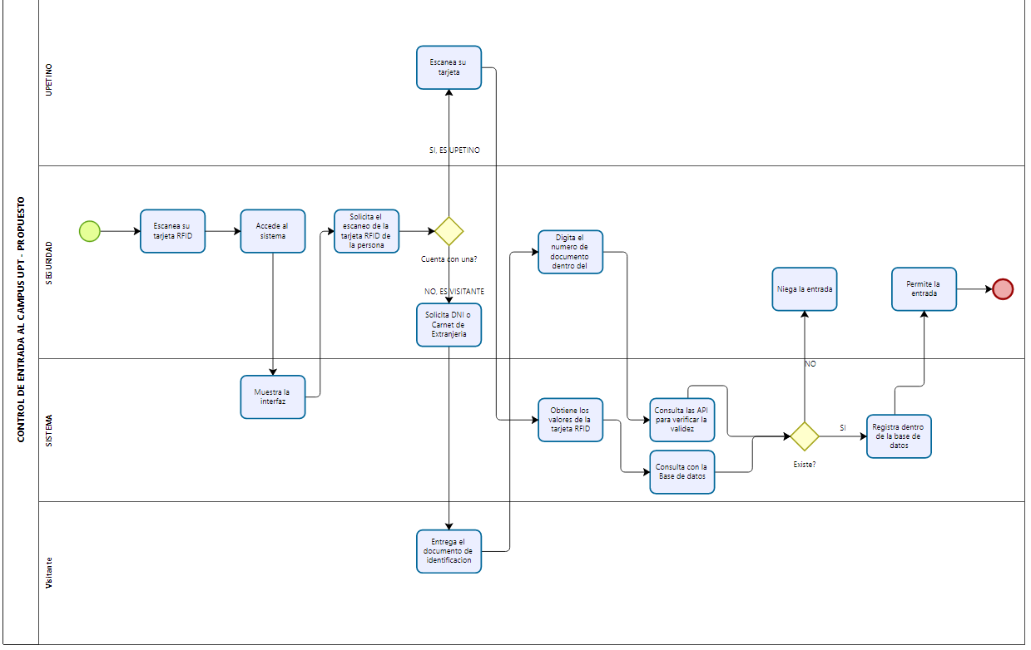

Descripción: El diagrama de procesos Propuesto adjunto representa la situación real al momento del ingreso de los estudiantes

# Vista de Despliegue

# Diagrama de Contenedor del Sistema Escritorio SCAE

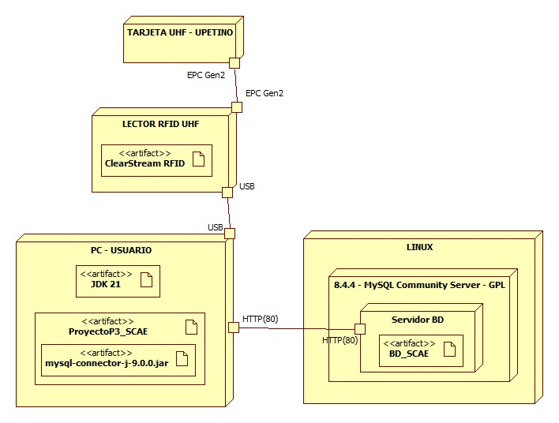

Descripción: El diagrama de despliegue de sistema de escritorio SCAE.

# Diagrama de Contenedor del Sistema Web SCAE

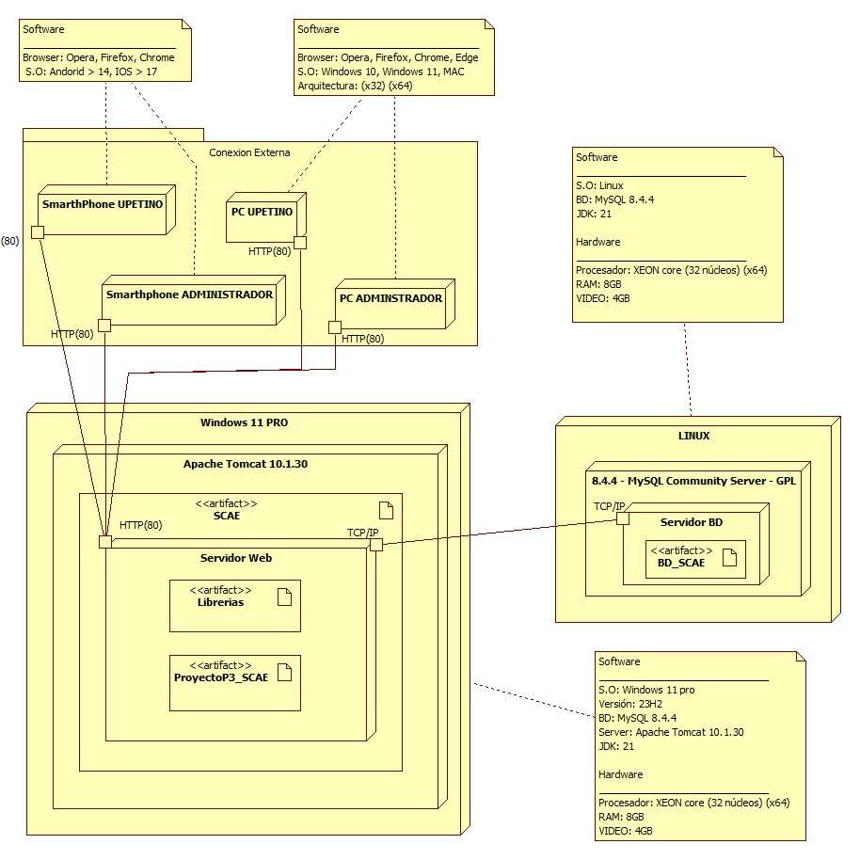

Descripción: El diagrama de despliegue de sistema web SCAE.

# Vista de Implementación

## Diagrama de Paquetes de Sistema escritorio SCAE

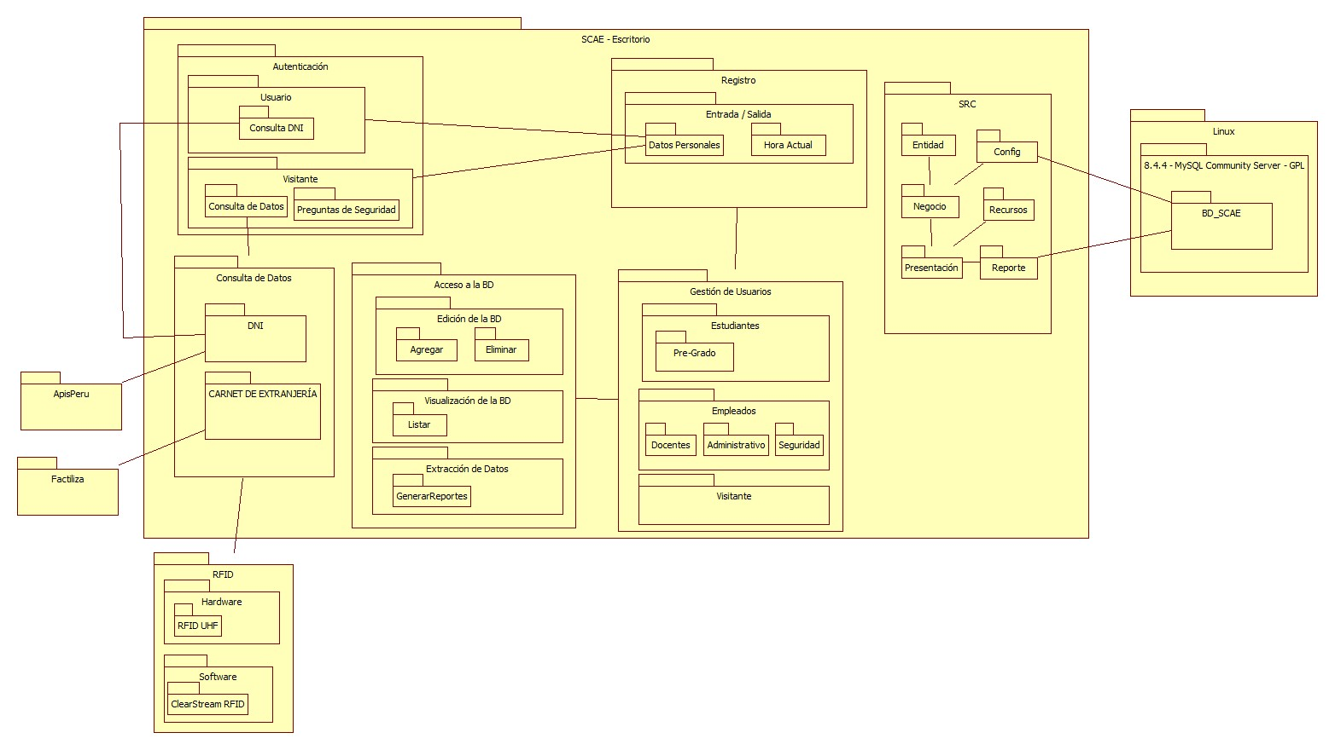

*Comentario:* Tenemos el diagrama de paquetes del Sistema Escritorio SCAE.

## Diagrama de Paquetes de Sistema web SCAE

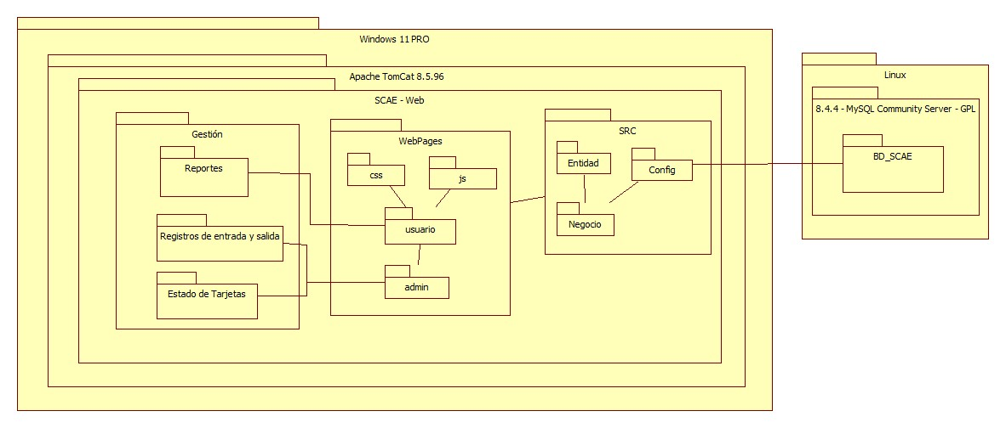

*Comentario:* Tenemos el diagrama de paquetes del Sistema Web SCAE.

## Diagrama de Componentes de Sistema escritorio SCAE

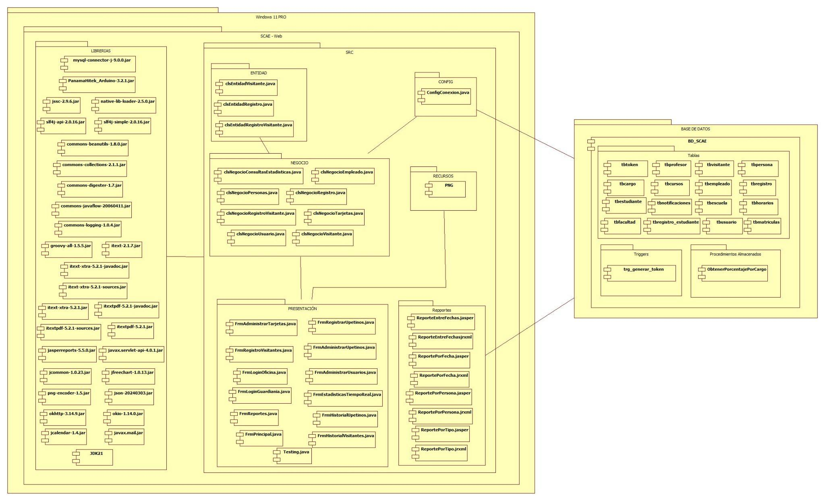

*Comentario:* Tenemos el diagrama de componentes del Sistema Escritorio SCAE.

## Diagrama de Componentes de Sistema Web SCAE

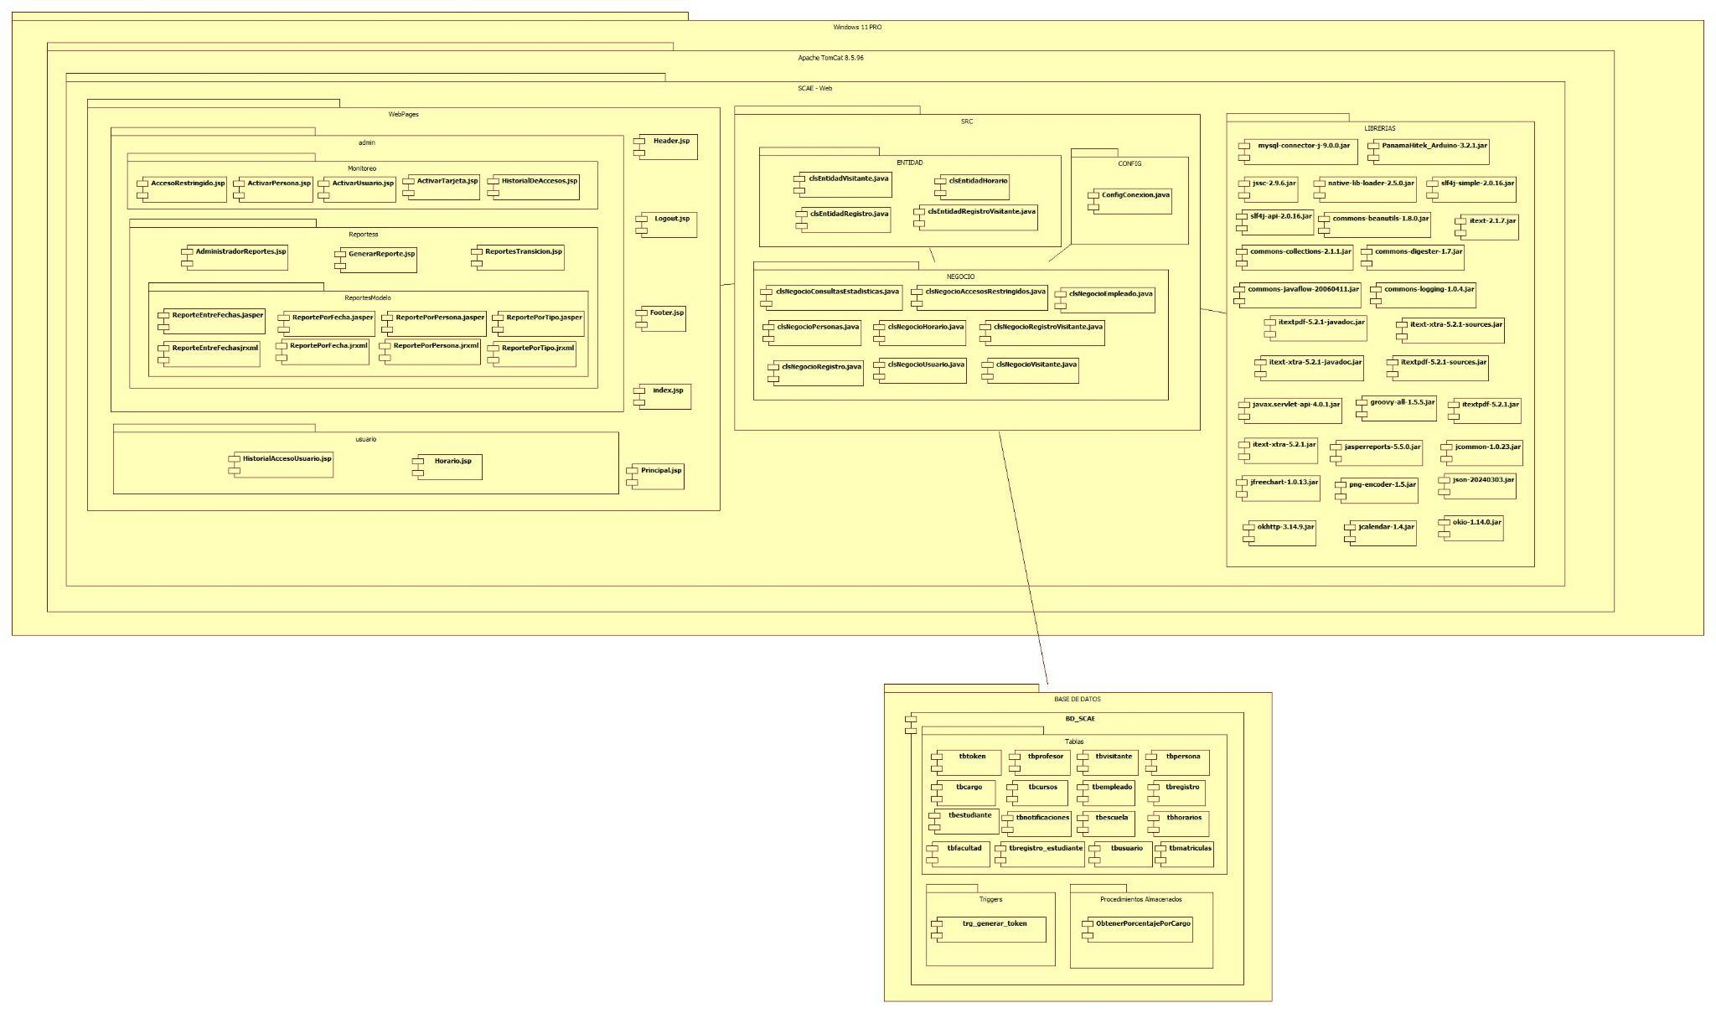

*Comentario:* Tenemos el diagrama de componentes del Sistema Web SCAE.

## Diagrama Entidad Relación

